Nota de Prensa N° 048-2013
INFORME MENSUAL DE IMPORTACIONES
ENERO 2014

En enero del 2014, el valor total de las importaciones CIF ascendió a US$ 3 729 millones, monto que representó un retroceso de 3,8% con relación a similar mes del año pasado.
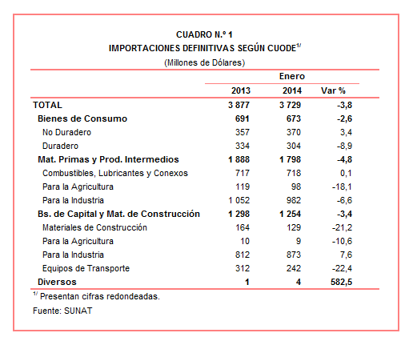
En este mes todos los rubros presentaron retrocesos en sus niveles de importación: materias primas y productos intermedios (-4,8%), bienes de capital y materiales de construcción (-3,4%) y bienes de consumo (-2,6%).

BIENES DE CONSUMO

Las importaciones de bienes de consumo ascendieron a US$ 673 millones en enero monto que representó una contracción de 2,6% respecto de similar mes del año pasado.

Bienes de consumo no duradero

Al interior de este rubro, el valor importado de bienes de consumo no duradero ascendió a US$ 370 millones, registrando un crecimiento de 3,4% respecto de enero del 2013. En este mes crecieron las importaciones de tabaco (66,1%), vestuarios y otras confecciones (22,4%), bebidas (5,9%) y otros bienes no duraderos (3,4%); en contraste, se redujeron las importaciones de productos farmacéuticos y tocador (-4,3%) y alimentos (-2,3%).

Los alimentos fue el principal grupo de productos importados, al registrar una participación de 30% del total. Los tres principales productos registraron el siguiente comportamiento: arroz semiblanqueado (-4,6%), las demás preparaciones alimenticias (15,9%) y leche y nata concentrada con azúcar (64,0%).

El segundo grupo en importancia fueron los otros bienes no duraderos, al registrar una participación de 28% del total. Los tres principales productos importados registraron el siguiente comportamiento: demás libros, folletos e impresos similares (40,2%), los demás calzados con parte superior de materia textil y suela de caucho (23,8%) y los demás calzados (-5,9%).

Bienes de consumo duradero

Por su parte, las importaciones de bienes de consumo duradero ascendieron a US$ 304 millones, monto que representó una contracción de 8,9% respecto a enero del 2013. Este resultado refleja, de un lado, el retroceso de las importaciones vehículos de transporte particular (-20,1%), máquinas y aparatos de uso doméstico (-4,7%) y objetos de adorno, instrumentos musicales y otros (-1,5%); y por otro lado, el incremento en las importaciones de utensilios domésticos (24,6%) y muebles para el hogar (4,2%).
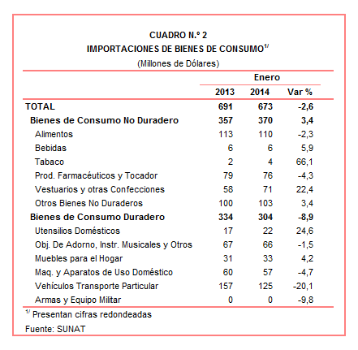
Los vehículos de transporte fue el principal grupo de productos importados, con una participación de 41% del total. En este mes, destacaron las menores importaciones de motocicletas con motor de cilindrada superior a 50 CC pero inferior o igual a 250 CC (-38,4%), los demás vehículos con motor de cilindrada superior a 1 500 CC pero inferior o igual a 3 000 CC (-26,3%), y los demás vehículos con motor de cilindrada superior a 1000 CC pero inferior o igual a 1 500 CC (-22,4%).

En relación a los objetos de adorno, instrumentos musicales y otros, grupo de productos que registra una participación de 22% del total, su caída estuvo asociada con las menores importaciones de bolsos de mano (-41,4%) y las demás bisuterías de metales comunes (-39,8%), entre otros lo que fue parcialmente compensado por las importaciones gafas de sol, que crecieron 66,7%.

MATERIAS PRIMAS Y PRODUCTOS INTERMEDIOS

El valor importado de materias primas y productos intermedios ascendió a US$ 1 798 millones, monto que representó un retroceso de 4,8% respecto de enero del año anterior.

Combustibles, lubricantes y productos conexos

Las importaciones de combustibles, lubricantes y productos conexos sumaron US$ 718 millones, registrando un crecimiento de 0,1% respecto de enero del 2013. Según componentes, crecieron las importaciones de combustibles (0,8%) pero disminuyeron las importaciones de lubricantes (-15,1%).
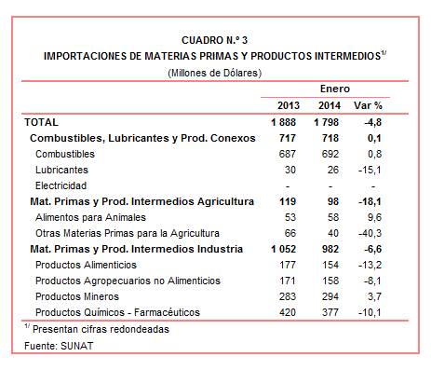
Materias primas y productos intermedios para la agricultura

En el caso de las importaciones de materias primas y productos intermedios para la agricultura, éstas ascendieron a US$ 98 millones, monto que representó una contracción de 18,1% respecto de enero del 2013. Este resultado fue impulsado por las menores importaciones de otras materias primas para la agricultura (-40,3%), parcialmente contrarrestado por la de alimentos para animales (9,6%). Según productos, destacan las menores compras de sulfato de sodio (-59,4%), los demás insecticidas (-56,9%) y abonos mineros o químicos nitrogenados (-10,1%), entre otros.

Materias Primas y Productos Intermedios para la Industria

Por su parte, las importaciones de materias primas y productos intermedios orientadas a la industria ascendieron a US$ 982 millones, monto que representó una contracción de 6,6% respecto de enero del 2013.

Las importaciones de productos alimenticios retrocedieron 13,2% en enero, resultado asociado con las menores compras de malta sin tostar (-95,7%), los demás trigo, excepto para la siembra (-80,0%) y aceite de soya en bruto (-75,6%), entre otros.

En lo que respecta a los productos agropecuarios no alimenticios, en enero registraron una contracción de 8,1% respecto de similar mes del año anterior, al contraerse las importaciones de pasta química a la sosa o al sulfato (-64,5%), papel prensa en bobinas o en hojas (-57,9%) y caucho natural (-46,6%), entre otros.

En enero las importaciones de productos mineros crecieron 3,7%. Según productos, las importaciones de rodamientos de rodillos cónicos (2 198,7%), las demás barras de acero simplemente laminadas (820,6%) y alambre de cobre refinado (296,1%), fueron los que más crecieron en este mes.

Finalmente, las importaciones de productos químicos-farmacéuticos disminuyeron 10,1% en enero. En este resultado influyeron las menores importaciones de alcohol etílico y aguardiente desnaturalizado (-49,8%), trifosfato de sodio (-43,9%) y biodiesel y sus mezclas sin aceites de petróleo (-32,7%), entre otros.

BIENES DE CAPITAL Y MATERIALES DE CONSTRUCCION

Las importaciones de bienes de capital y materiales de construcción ascendieron a US$ 1 254 millones, monto que representó una contracción de 3,4% respecto de similar mes del año anterior.
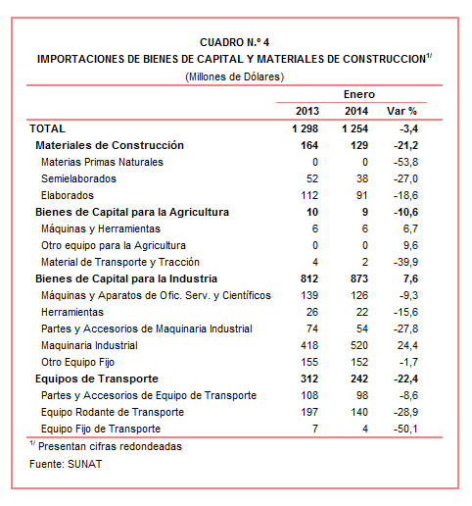

Materiales de Construcción

La importación de materiales de construcción retrocedió 21,2% en enero, al contraerse las importaciones de las demás construcciones y sus partes de fundición de hierro o acero (-74,5%), barra de hierro o acero sin alear con cordones (-58,6%) y las demás placas y baldosas de cerámicas barnizadas (-30,6%), entre otros.

Bienes de Capital para la Agricultura

En enero, las importaciones de bienes de capital para la agricultura retrocedieron 10,6% por las menores importaciones de material de transporte y tracción (-39,9%); no obstante, el crecimiento registrado por las importaciones de otro equipo para la agricultura (9,6%) y máquinas y herramientas (6,7%). Según productos, retrocedieron las importaciones de las demás máquinas para limpieza o clasificación de frutas (-76,0%), demás tractores (-39,0%) y layas y palas (-34,2%), entre otros.

Bienes de capital para la industria

Por su parte, las importaciones de bienes de capital para la industria crecieron 7,6% en enero, impulsadas por el dinamismo de las importaciones de maquinaria industrial (24,4%). El resto de componentes presentaron resultados negativos: partes y accesorios de maquinaria industrial (-27,8%), herramientas (-15,6%), máquinas y aparatos de oficina, servicios y científicos (-9,3%) así como otro equipo fijo (-1,7%). Cabe notar que los tres principales productos importados presentaron el siguiente comportamiento: máquinas cuya superestructura pueda girar 360º (275,5%), teléfonos móviles celulares (18,8%) y máquinas automáticas para el tratamiento y/o procesamiento de datos digitales (- 23,0%).

Equipos de Transporte

Las importaciones de equipos de transporte retrocedieron 22,4% en enero, por las menores importaciones de equipo fijo de transporte (-50,1%), equipo rodante de transporte (-28,9%) y partes y accesorios de equipos de transporte (-8,6%). Según productos, retrocedieron las importaciones de vehículos diesel para transporte de mercancías con carga superior a 20 toneladas (-61,1%), camionetas pick up ensambladas con carga inferior a 4 537 toneladas (-24,9%) y volquetes automotores concebidos para utilizarlos fuera de la red de carreteras (-24,6%), entre otros.

ORIGEN DE LAS IMPORTACIONES

En enero, Estados Unidos se mantuvo como el principal proveedor de bienes al registrar una participación del 26% sobre el total importado. Le siguen China (18%), Ecuador (5%), Alemania (5%) y Brasil (4%), entre los más importantes países proveedores.

Las importaciones originarias de Estados Unidos sumaron US$ 965 millones, registrando un crecimiento de 17,2% respecto a enero de 2013. Entre los productos que más se importan de dicho país destacan los aceites de petróleo, maíz amarillo duro y máquinas cuya superestructura pueda girar 360º, entre otros.

En el caso de las importaciones desde China, éstas totalizaron US$ 654 millones y un retroceso de 2,9% respecto a enero del 2013. Los tres principales productos importados del país asiático fueron: teléfonos móviles celulares, máquinas automáticas para el tratamiento o procesamiento de datos digitales y aparatos de telecomunicación por corriente portadora.
Las importaciones desde Alemania ascendieron a US$ 191 millones registrando un crecimiento de 46,0% respecto de enero del 2013. De este país, se importa principalmente, repuestos para chancadora cónica, máquinas cuya superestructura pueda girar 360º y rodamientos de rodillos cónicos, entre otros.

Gráfico N.° 2
Importaciones CIF por Países de Origen
(Estructura %)

A nivel de bloques comerciales, las economías que conforman APEC constituyeron los principales mercados de origen de las importaciones peruanas con US$ 2 240 millones durante enero, registrando un retroceso de 0,3% y una participación de 60% del total importado. De este bloque se importa aceites de petróleo, maíz amarillo duro y los demás vehículos de cilindrada superior a 1 500 CM3 pero menor o igual a 3 000 CM3, entre otros.

Las importaciones originarias de la Unión Europea (UE) representaron el 15% del total importado por nuestro país, alcanzando un valor de US$ 569 millones durante enero, monto que representó un crecimiento de 11,0% respecto de similar mes del año anterior. Según productos, destacaron las importaciones de repuestos para chancadora cónica, rodamientos de rodillos cónicos y las demás máquinas y aparatos para llenar y tapar botellas, entre otros.

La Comunidad Andina fue el tercer mercado de origen de las importaciones peruanas con US$ 377 millones, una participación de 10% del total en enero y un crecimiento de 10,5%. Según productos, el aceite crudo de petróleo destacó como el principal producto importado con el 55% del total, seguido de tortas y demás residuos sólidos de la extracción de aceite de soya y las demás habas de soya, entre otros.

Por su parte, las importaciones provenientes del resto de países no agrupados en bloque disminuyeron 17,3% durante enero, alcanzando un monto de US$ 290 millones y una participación de 8% del total. Según productos, el 36% de estas importaciones correspondieron a aceites crudos de petróleo, seguido de partes de motores y generadores eléctricos y vehículos de cilindrada inferior a 1 000 CC, entre otros.

Finalmente, las importaciones originarias del MERCOSUR representaron el 7% del total importado durante enero, sumando US$ 252 millones y registrando una caída de 40,8%. Las principales compras registradas de este bloque fueron biodiesel y sus mezclas, tortas y demás residuos sólidos de la extracción de soya y arroz semiblanqueado, entre otros.

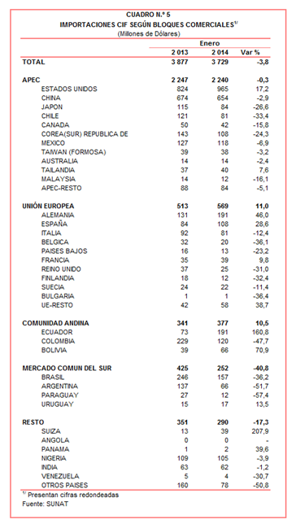

Gerencia de Comunicaciones
Lima, viernes 28 de febrero del 2014

Las cifras de importaciones definitivas difieren de las publicadas por el BCRP por un tema metodológico y de cobertura. Salvo que se diga lo contrario, en el presente informe toda mención general a las importaciones se refiere al “valor importado”.

